【1】 点击链接。
https://sso-cqu-edu-cn-s.atrust.cqu.edu.cn/login?service=https:%2F%2Fatrust.cqu.edu.cn:443%2Fpassport%2Fv1%2Fauth%2Fcas
【2】进入统一身份认证界面，登录。
【3】进入工作台界面，右上角搜寻出输入对应网址即可。
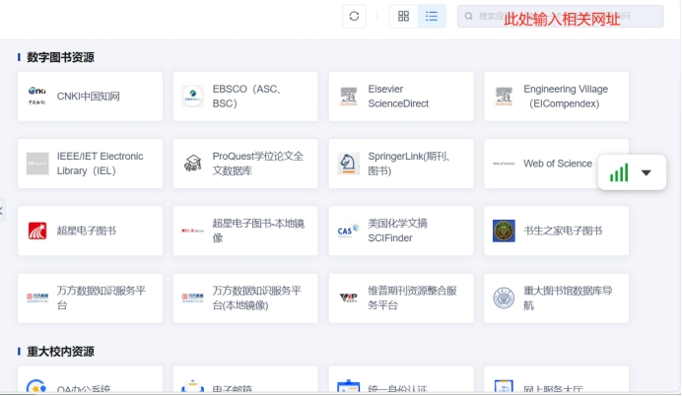
【4】附体侧查询相关网址链接
[体测查询系统]
http://tzcs.cqu.edu.cn/index.jsp
[体测密码查询]
http://tzcs.cqu.edu.cn/student/findPassword.jsp
[体测密码更改]
http://tzcs.cqu.edu.cn/servlet/adminservlet

